Всероссийский дистанционный заочный конкурс
«Современный урок»

КЛАССНЫЙ ЧАС:
По теме:
«Дагестан и герои во время пандемии COVID-19»

Шахбазова Рейганат Велиюллаевна
МБОУ Великентская СОШ им.Гереева У.А
Учитель родного языка и литературы,89094859929,
r.shsh.95@mail.ru

368628 Республика Дагестан, Дербентский район, с. Великент, ул. Магомедалима Джавадова, дом 3

2021г
ВЕЛИКЕНТ

Оглавление
1.Вступление
2.Пандемия коронавируса COVID-19
3.Коронавирус в России
4.Коронавирус в Дагестане
5.Медицинские работники Дагестана и нашего села во время пандемии
6.Благодарность медицинским работникам от народа и государства
7.Заключение
8.Стихи собственного сочинения: «ГЕРОИ НАСТОЯЩИЕ»

9.Источники информации

ЦЕЛИ И ЗАДАЧИ КЛАССНОГО ЧАСА:
1.Формирование у учащихся чувства благодарности и уважения медицинскому работнику во время пандемии
2. Воспитание чувства патриотизма и гордости за свой народ
3.Понимание и привитие чувства ответственности за свои поступки перед другими

Существует только одна форма инфекции,
которая распространяется быстрее, чем вирус. И это-страх!
Ден Браун.

Пандемия коронавирусом настигла всех врасплох, весь мир, каждого по отдельности и всех сразу. Обычно, каждый человек приблизительно рассчитывает свою жизнь на следующие несколько месяцев, год. Хотя по моему мнению рассчитывать на следующее утро тоже наивно. Люди, будучи, не являясь хозяевами своей жизни возомнили себя повелителями Земли. Но, без надежды тоже не прожить, вера занимает огромное место в нашей жизни. Как и сейчас вера в то, что этот страшный вирус будет побежден и мы вернемся к обычной жизни.
В мире огромное разнообразие мыслимых и немыслимых профессий. Но одним из важных и перспективных сфер всегда считается Медицина. Человек, который выбирает медицинское образование уже по натуре или добрый, или сострадательный. Потому что, никакая другая причина, по-моему, не может оправдать желание спасать жизни людей.
В Яндекс Дзен предоставлена достаточно актуальная в свете происходящих событий статистика, как мне кажется, это сколько же людей выбирает эту профессию. Кстати, у России всё достаточно неплохо: 4 врача на тысячу человек — это как в Дании, и немного больше, чем в Италии. И намного больше, чем в США, где 2.6 врача на тысячу человек. Впереди нас не так и много стран: 5.2 врача на 1000 жителей в Австрии, 4.8 в Норвегии, 4.6 в Литве, по 4.3 в Германии и Швейцарии, 4.1 в Швеции.
Да, конечно, число не значит качество. Но если сравнивать медицину в мире и соответственно в России за последний десяток лет с прошлым веком, то конечно все очень даже неплохо. Каждый день новые технологии, новые лекарства, новейшая техника для лечения и диагностики заболеваний. Фантастические операции, которые сегодня проходят на сердце, мозге человека говорят о том, что медицина с каждым днем становится совершенней. Но, оказалось, что все что Министерство здравоохранения знало это маленький процент того, с чем могут столкнуться люди.
Российская газета RGRU опубликовала путь распространения вируса SARS-CoV-2. Все началось с китайского города Ухань. В прошлом году там произошла мощная вспышка этого заболевания. По последним данным сегодня в мире выявлено около 34 млн случаев заражения коронавирусом.
3.Коронавирус в России.
2 марта у вернувшегося из Италии россиянина обнаружен коронавирус. Случай выявления подтвердил Роспотребнадзор. Заболевание протекает в легкой клинической форме, пациенту проводится симптоматическая терапия. Состояние заболевшего удовлетворительное.
5 марта в целях активизации работы по предотвращению распространения коронавирусной инфекции COVID-19 в Москве вводится режим повышенной готовности.
28 ноября в России за последние сутки выявлено 16 202 случая коронавирусной инфекции в 84 регионах, сообщает опер штаб по мониторингу ситуации с распространением Covid-19. Ни одного нового заболевшего нет только на Чукотке. Суточный прирост случаев заражения немного снизился по сравнению с аналогичным показателем за предыдущие 24 часа, когда было зарегистрировано 16 550 инфицированных. Однако смертность от коронавируса в стране обновила антирекорд – за сутки умерли 346 пациентов. Накануне оперативный штаб сообщил о 320 летальных исходах. Общее число подтвержденных случаев заражения в России достигло 1 563 976 (+1%). Количество смертей от Covid-19 c начала пандемии вплотную приблизилось к 27 тысячам. На сегодняшний день в стране от последствий коронавируса скончались 26 935 человек.
4.Коронавирус в Дагестане
Республика Дагестан многонациональный, богатый обычаями и традициями народ не сразу поверил во всю серьезность коронавируса. Как всегда недоверчивые к власти люди и в этот раз не смогли полностью поверить и выполнить те необходимые ограничения, которые возможно спасли бы жизни многих людей. Как же так? Как не пойти на соболезнование к родственникам или к хорошему другу в такой скорбный для него день? Как не разделить с односельчанином радость свадьбы сына и не поддержать его? Как не проведать больного аксакала? Как не пустить гостя в дом? Для дагестанца это немыслимые понятия.
Но народ начал верить только после того, как начали умирать близкие люди.
РиаНовости сообщает, что в конце апреля обращение главы села Тебекмахи Акушинского района к правительству республики облетело почти все местные сообщества. Меджид Меджидов прямо заявил, что обстановка в поселении критическая." В настоящее время у нас проживает 2650 человек, из них более тысячи болеют простудно-вирусными заболеваниями, — записывая ролик, глава сельсовета и сам едва подавлял кашель. — За апрель в селении умерли 12 человек. До этого в год мы хоронили пятнадцать! Помогите нам хотя бы лекарствами. Дайте пару врачей-специалистов по этой болезни. Остальные условия мы сами создадим"-такая обстановка была в каждом районе республики
«Муфтий Дагестана, шейх Ахмад-хаджи Абдулаев на совещании президента России с руководством и представителями общественности Дагестана в режиме видеоконференции рассказал о проблемах, имеющихся в регионе в связи с пандемией коронавируса.» сообщает интернет страница БEZФОРМАТА. Он доложил, что ситуация в Дагестане сейчас крайне сложная. В горных аулах имеются только медпункты, рассчитанные на лечение легких болезней. В основном, до пандемии коронавируса, людей с серьезными болезнями всегда госпитализировали в районные центры или в Махачкалу и другие крупные города Дагестана. Сейчас это сделать невозможно – больницы переполнены. «Поэтому и большое количество смертей. По статистике, умерло уже более 700 человек. Погибло около 50 медработников. Эти цифры растут, к сожалению, с каждым днем. Проблема в том, что это только зафиксированные в больницах случаи. Никто не берет в расчет людей, которые умирают дома от пневмонии и коронавируса», – сообщил муфтий.
Как сообщается в пресс-релизе Минобороны России, после обращения муфтия Дагестана, по приказу президента России осуществилось строительство медцентров, рассчитанных в общей сложности на 200 мест, в Каспийске, Дербенте и Хасавюрте. Военные полевые госпиталя были развернуты в Ботлихе и Буйнакске.
5.Медицинские работники Дагестана и нашего села во время пандемии
Горные аулы и села встретились с вирусом лицом к лицу, не имея ни лекарств, ни врачей, ни знаний об этом недуге. Именно тогда в народе появились «супергерои». Да! Именно супергерои. Хрупкие, добрые медсестры, которые в день ставили по 30-40 капельниц. Рискуя своей жизнью они спасали или пытались спасти людей. Каждый день в социальных сетях наряду с ужасными новостями о коронавирусе, умерших и нуждающихся в помощи, я читала и о медиках которые уходили из дома в больницы, работали и к сожалению умирали там, спасая людей. Мне бы хотелось рассказать о некоторых из них, запомнившиеся мне особенно:
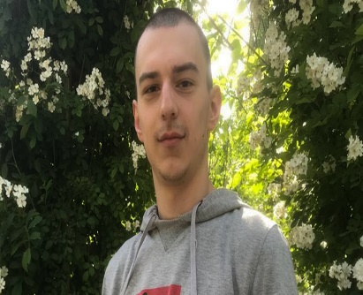
Гаджи Шахназаров стал волонтером, когда тяжело заболел его отец -пишется в официальной странице инстаграм ГКБ №1 г.Махачкалы. Реанимация, долгие недели борьбы за жизнь. Но чуда не произошло. Но произошло другое — Гаджи понял, что должен остаться работать в больнице. Это — его призвание. Почти месяц он помогал спасать самых тяжелых пациентов в реанимации. Каждый день после восьмичасовой смены в «красной зоне» Гаджи навещал отца, который лежал в другом отделении. За время лечения состояние мужчины несколько раз ухудшалось. Восемь лет назад после тяжелой болезни умерла мама. Поэтому для него было так важно не потерять и отца, который один воспитывал Гаджи, его брата и двух сестер. Полный сил, желания и надежд, бок о бок с врачами он три недели боролся за его жизнь. Но спасти отца так и не удалось. В больнице будущего медика уже трудоустроили. Да и сам он, не смотря на случившееся, через несколько дней после прощания с отцом вернулся к работе. И снова в красную зону, чтобы каждый день спасать чьих-то родных. В Дагестане, в России очень много волонтеров, которые не смогли остаться в стороне в такое трудное время.
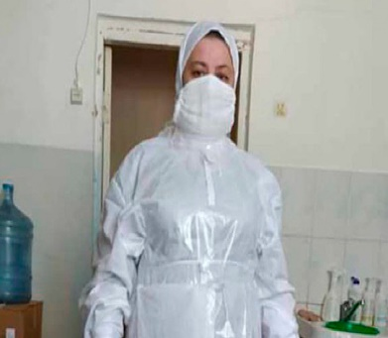
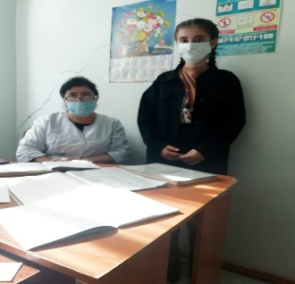
Многодетная мама Аминат Меджидова работала рентгенологом в районной больнице в дагестанском селе Гергебиль. Видео в facebook опубликовал пользователь ROMB. Когда в ее селе случилась вспышка коронавируса, началась паника: главврач больницы уехал на плановое лечение в Москву, а люди хлынули в единственный в районе кабинет с рентгеном. Аппарата КТ в Гергебильской ЦРБ нет. За две недели Аминат приняла 1400 человек и выявила 127 пневмоний. Всё это время она работала в самодельной марлевой маске и в обычном халате, обмотавшись плёнкой. В конце апреля Аминат заболела и через несколько дней умерла.
Я живу в селе Великент, Дербентского района, эта беда коснулась и моих односельчан. Начиная с конца марта и в наше село пришла беда. Первые заболевшие коронавирусом, не подозревая о ней заразили других. Все были в панике. Никто не знал, как лечить этот недуг, какими лекарствами. Конечно, как и в любом селе и у нас есть сельская врачебная амбулатория. В ней работают не просто врачи и медсестры, а наши тети и дяди, сестры и братья, сыновья и дочери села. Даже и до пандемии каждый работник амбулатории это – человек, на которого надеяться, доверяют и уважают. А в такой ситуации, они стали в сто раз нужнее и ответственнее. В нашей сельской амбулатории работают хирург, терапевт, педиатр, акушер и медсестры. Всего 15 человек. Все врачи и медсестры без исключения помогали вылечиться жителям села, и я хотела бы рассказать о некоторых из них более подробно.

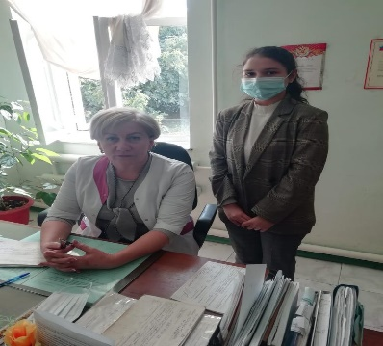
Хантиева Ирада Темирбековна. 26.061966 года рождения. В 1989 году работала в Центральной районной больнице г. Дербент. С 1990 по1994 год работала в Городской поликлинике г. Дербент. С 1994 по сегодняшний день работает врачом-терапевтом в Великентской врачебной амбулатории. Грамотный специалист и человек с очень добрым сердцем. Во все времена терапевт это врач для всех без исключения пациентов и во время пандемии она самый нужный доктор. Естественно, все кто болел в первую очередь обращались к ней. Не имея никаких специальных средств защиты, вооружившись простой маской, наша Ирада Темирбековна старалась помочь каждому, кто обращался к ней. В итоге заболела сама, тяжело с двухсторонней пневмонией. Но, даже будучи больной по телефону ей названивал народ и просил о помощи, рецепты лечения от недуга. Она выздоровела и вернулась на работу, продолжая свое доброе дело.

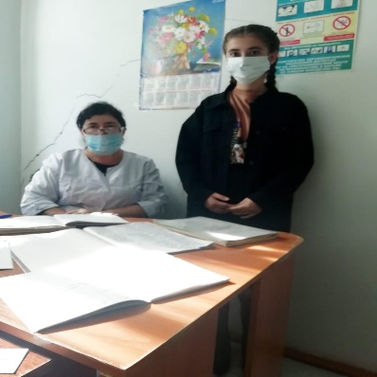
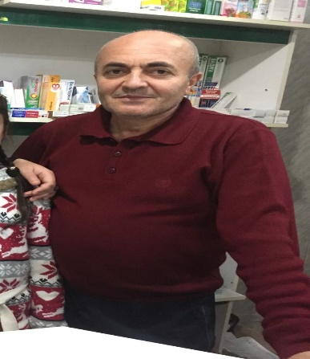
Габибова Симнара Исмаиловна. 01.09.1962 года рождения. Окончила Дербентское медицинское училище. С 1983 по 1992 год работала в Центральной районной больнице г. Дербент. С1992 года по сегодняшний день работает в Великентской СОШ им.Гереева У.А школьной медсестрой. Симнара Исмаиловна во время разгара пандемии также работала на участке Великентской врачебной амбулатории и всеми силами старалась помочь заболевшим коронавирусной инфекцией. Заболела также сама, тяжело, заразилась на работе. Сейчас школьная медсестра работает на прежнем месте и с особой чуткостью следит за нашим здоровьем в школе. Она очень ответственная и очень любит детей.
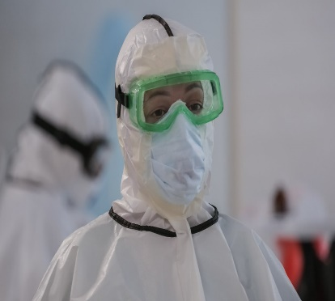
Ильясова Эльмира Алигайдаровна. 04.09.1967 года рождения. Окончила Каспийский медицинский колледж в 1986 году. С 1986 года по сей день работает в Центральной Городской больнице г.Дербент, в детском отделении. Во время начала пандемии сразу перешла в «Красную зону», где лечились первые заболевшие «короной». 17 апреля заболела сама очень тяжело, попала в реанимацию. Почувствовала на себе всю тяжесть новой коронавирусной инфекции, благодаря своим коллегам, после долгого лечения выздоровела и продолжает работать.
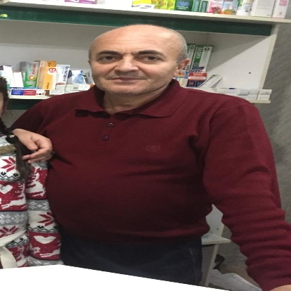
Гюльахмедов Руслан Мамедович. 28.06.1967 года рождения. Окончил Дагестанское медицинское училище г. Махачкала в 1987 году. Если мы говорим о героях настоящего времени, я с уверенностью могу сказать, что Руслан Мамедович был «Героем нашего села». С 1996 года он работал в аптеке, сначала в поселке Мамедкала, затем в нашем селе Великент. Этот человек был необыкновенно отзывчивым, добрым, чутким. Кто бы не болел и до пандемии, все село обращалось к нему за советом. К какому врачу пойти, какие анализы сдать и т.д. Во время пандемии целый поток заболевших вирусом приходили в аптеку не только за лекарствами, но и за помощью, поставить капельницу, укол. Он, как человек, от которого всегда видели добро и помощь в прошлом, не мог отказать никому. В конце апреля Руслан Мамедович заразился сам и всего за пару дней болезнь стремительно прогрессировала. К сожалению, он умер. Я, помню, как люди всего села горевали, жалели и не могли смириться с этой потерей.
С нашего села очень много медицинских работников, опытных и известных врачей, медсестер, фельдшера скорой помощи. Они работают во многих городах России. Во время пандемии каждый из них столкнулся с трудностями и бедой, вызванной пандемией лицом к лицу, но никто из них не сдался, несмотря, на то, что многие потеряли своих близких и родных. Наше село гордится врачами Дагестана и России в лице своих односельчан-медицинских работников.
6.Благодарность медицинским работникам от народа и государства
Проект «Список памяти» публикует списки врачей, медсестер, санитарок, лаборантов и других медицинских работников, погибших во время пандемии COVID-19. На сегодняшний день в списке 85 фамилий и имён, в том числе семь из Дагестана.
Народная аллея на территории строящегося между Махачкалой и Каспийском Духовного центра имени пророка Исы (мир ему) может быть названа в честь героев-медиков, работавших с больными коронавирусом. Об этом сообщил глава Дагестана Владимир Васильев, выступая на 47-й сессии Народного Собрания.

Семьям врачей и медработников, погибших при борьбе с коронавирусом, будет выплачено по 2,7 миллиона рублей, медицинские работники, получившие вред здоровью, получат выплаты от 688 тысяч до более 2 миллионов рублей- сообщает 9ТРУД.ру.
До конца октября 2020 года медицинские специалисты, работающие с заболевшими коронавирусной инфекцией, получали стимулирующие выплаты в размере, утвержденном Постановлением №484 — 80 000 руб. врачам больниц, 50 000 руб. среднему медицинскому персоналу, 50 000 руб. — врачам скорой помощи, 25 000 — младшему медперсоналу больниц, водителям скорых, а также среднему и младшему персоналу скорых.
С 1 ноября 2020 года до 31 декабря 2021 году медицинским специалистам положены специальные выплаты от ФСС за работу с больными коронавирусом, которые заменят собой доплату, производящуюся медикам до конца октября 2020 года. 27 мая – РИА «Дагестан» опубликовал, что все врачи, медсестры и санитарки, работающие в «красной зоне» получат денежную премию от сенатора Сулеймана Керимова в размере 10 тысяч рублей. Об этом информагентству, со ссылкой на мэра города Хизри Абакарова сообщили в пресс-службе муниципалитета. «Мы благодарны нашим врачам и всему медицинскому персоналу. Они самоотверженно работают на передовой борьбы с коронавирусом. Сенатор от Дагестана Сулейман Керимов принял решение выдать всем работникам Дербентской ЦГБ и Дербентской станции скорой медицинской помощи, которые работают с пациентами с коронавирусной инфекцией и с пневмонией, премию в размере 10 тысяч рублей», - сказал Хизри Абакаров.
7.Заключение
Я считаю, что каждый медицинский работник заслуживает поощрение со стороны государства. Ведь в это непростое время каждый из них отправляясь на работу уходили как на войну, рискуя и своей жизнью и жизнью своих родных. Сколько печальных фото расставаний детей с родителями медиками, которые не видели своих близких месяцами. Я всегда слышала выражение «Быть учителем это призвание», теперь я понимаю, что «Быть врачом это тоже призвание», потому что никакие богатства не могут заставить мать оставить своего ребенка на долгое время, никакие деньги не смогут заставить человека ставить свою собственную жизнь под угрозу смерти. Только сострадание и доброта движет людьми, спасающими жизни.
8.Стихи собственного сочинения: «ГЕРОИ НАСТОЯЩИЕ»
Герои настоящие.

Героями я восхищаюсь
Героев помним мы и чтим
Тех, кто в боях не зная страха
Бросался в бой- непобедим.
Тот, кто защитник чести, мира
Защитник слабых и больных
Тот, кто забыв свои полмира
Подумал о душе других
Нет я не трус, но я не знаю
Как поступил бы я в бою
Ведь жизнь так сладко и игриво
Манит в пучину суть мою

Недавно я учел из жизни
Столь драгоценный мне урок
И оказалось живем на свете
Не зная, что нас дальше ждет
Я понял, что так чтимых мною
К героям войн, сражений тех
Приравнивать теперь я буду
Знакомых близких мне людей
Врачей! Тех самых тёт
Тех самых дядюшек с больницы
Где я лежал, «ушиб глазницы»
Как мне казалось злых и черствых
Безжалостных и грозных
Создатели уколов злых
И не нужных процедур
И горьких до слезы пилюль

Настал тот самый год двадцатый
Год испытаний и борьбы
Год-отрывающий, проклятый
Не знающий ни чьей беды
Он словно злой волшебной палкой
Стер с лиц довольных жизни той
И стало вдруг понятно
Кто в жизни трус, а кто герой
Героем стал и дядя Хасби
И тетя Патимат с двора
И наша мед.сестра Маина
Которую я гнал с утра

Хоть не коснулась та зараза
Друзей моих, да и меня
Корона добралась змея
Зашла в мой дом, казалось зря
Но, заболела мать моя
И я растерян был и зная
Что потерять ее могу
Сума сходил, и жил в бреду
Глаза у страха, настолько были велики
Что я не знал к кому идти
Наш сельский доктор, дядя Хасби
Хоть страшен вирус был тогда
Не испугался и исполнил
Роль «стражи жизни» он сполна
Придя к нам лишь в повязке-тряпке
Он не стоял там у дверей
А подошел к любимой маме
Помог дышать «судьбе моей»
И первый мой Герой по жизни
Я понял — это Доктор наш
Который обходил без страха
Больных, как верный жизни страж

И каждый день, как день последний
Я проживал с мольбой в душе
И лишь Маина, чьи глазища
Придавали веру мне
Как может мать троих малюток
Рискуя жизнью ценною своей
Найти ту смелость, чтоб спасти другую
Такую как она, мать, для детей
Смотрю и восхищаюсь я Маиной
Она живая героиня для меня
И я решил, что жизнь свою
Я медицине посвящу
Пусть знают все на этом свете
Герои настоящие. Смотрите!
Вокруг и рядом! И совсем не страшно
Когда Герои есть!
Источники:
https://zen.yandex.ru/media/pstat/chislo-vrachei-na-tysiachu-jitelei-po-stranam-mira-5e761f4dd213a004a2161391
https://covid19.rosminzdrav.ru/
https://rg.ru/2020/03/03/koronavirus-hronika-rasprostraneniia.html
https://newdaynews.ru/coronavirus-covid-19/706850.html
https://ndelo.ru/novosti/spisok-dagestanskih-vrachej-pogibshih-v-borbe-s-koronavirusom
http://islamdag.ru/news/2020-06-25/v-dagestane-mozhet-poyavitsya-alleya-geroev-medikov
https://www.1tv.ru/news/2020-06-26/388398-byt_ryadom_s_temi_komu_tyazhelo_stalo_delom_zhizni_dlya_studenta_medinstituta_gadzhi_shahnazarova
https://www.facebook.com/rombstory/videos/история-аминат-меджидовой-которая-работала-в-дагестанском-селе-рентгенологом-и-у/279377489921269/
https://etokavkaz.ru/news/83261
https://9trud.ru/vyplaty-medikam-za-koronavirus-2020-2021/
https://ria.ru/20200523/1571864864.

